.

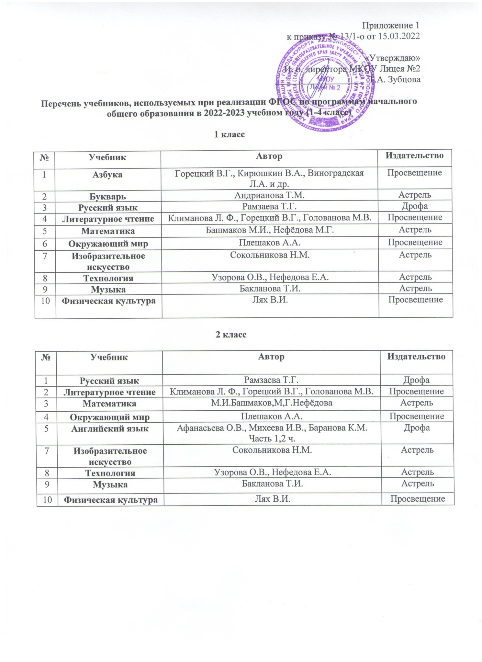

3 класс

№ | Учебник | Автор | Издательство
1 | Русский язык | Рамзаева Т.Г. | Дрофа
2 | Литературное чтение | Климанова Л. Ф., Горецкий В.Г., Голованова М.В. и др. | Просвещение
3 | Математика | М.И.Башмаков, М,Г.Нефёдова | Астрель
4 | Окружающий мир | Плешаков А.А. | Просвещение
5 | Английский язык | Афанасьева О.В., Михеева И.В., Баранова К.М. Часть 1,2 ч. | Дрофа
6 | Информатика  (в 2-х частях) и ИКТ | Матвеева Н.В., Челак Е.Н., Конопатова Н.К. и др. | Бином
7 | Изобразительное искусство | Сокольникова Н.М. | Астрель
8 | Технология | Узорова О.В., Нефедова Е.А. | Астрель
9 | Музыка | Бакланова Т.И. | Астрель
10 | Физическая культура | Лях В.И. | Просвещение

4 класс

№ | Учебник | Автор | Издательство
2 | Русский язык | Рамзаева Т.Г. | Дрофа
4 | Русский язык | Л.Я. Желтовская, О.Б. Калинина | Астрель
5 | Литературное чтение | Климанова Л. Ф., Горецкий В.Г., Голованова М.В. и др. | Просвещение
7 | Литературное чтение | Кац Э.Э. | Астрель
8 | Математика | Башмаков М.И., Нефёдова М.Г. | Астрель
9 | Окружающий мир | Плешаков А.А. | Просвещение
10 | Окружающий мир | Ивченкова Г.Г., И.В. Потапов, Е.В. Саплина | Астрель
11 | Английский язык | Афанасьева О.В., Михеева И.В., Баранова К.М. Часть 1,2 ч. | Дрофа
12 | Информатика  (в 2-х частях) и ИКТ | Матвеева Н.В., Челак Е.Н., Конопатова Н.К. и др. | Бином
13 | Изобразительное искусство | Сокольникова Н.М. | Астрель
14 | Технология | Узорова О.В., Нефедова Е.А. | Астрель
 | Музыка | Бакланова Т.И. | Астрель
 | ОРКСЭ | Шемшурина А.И. | Просвещение
 | Физическая культура | Лях В.И. | Просвещение

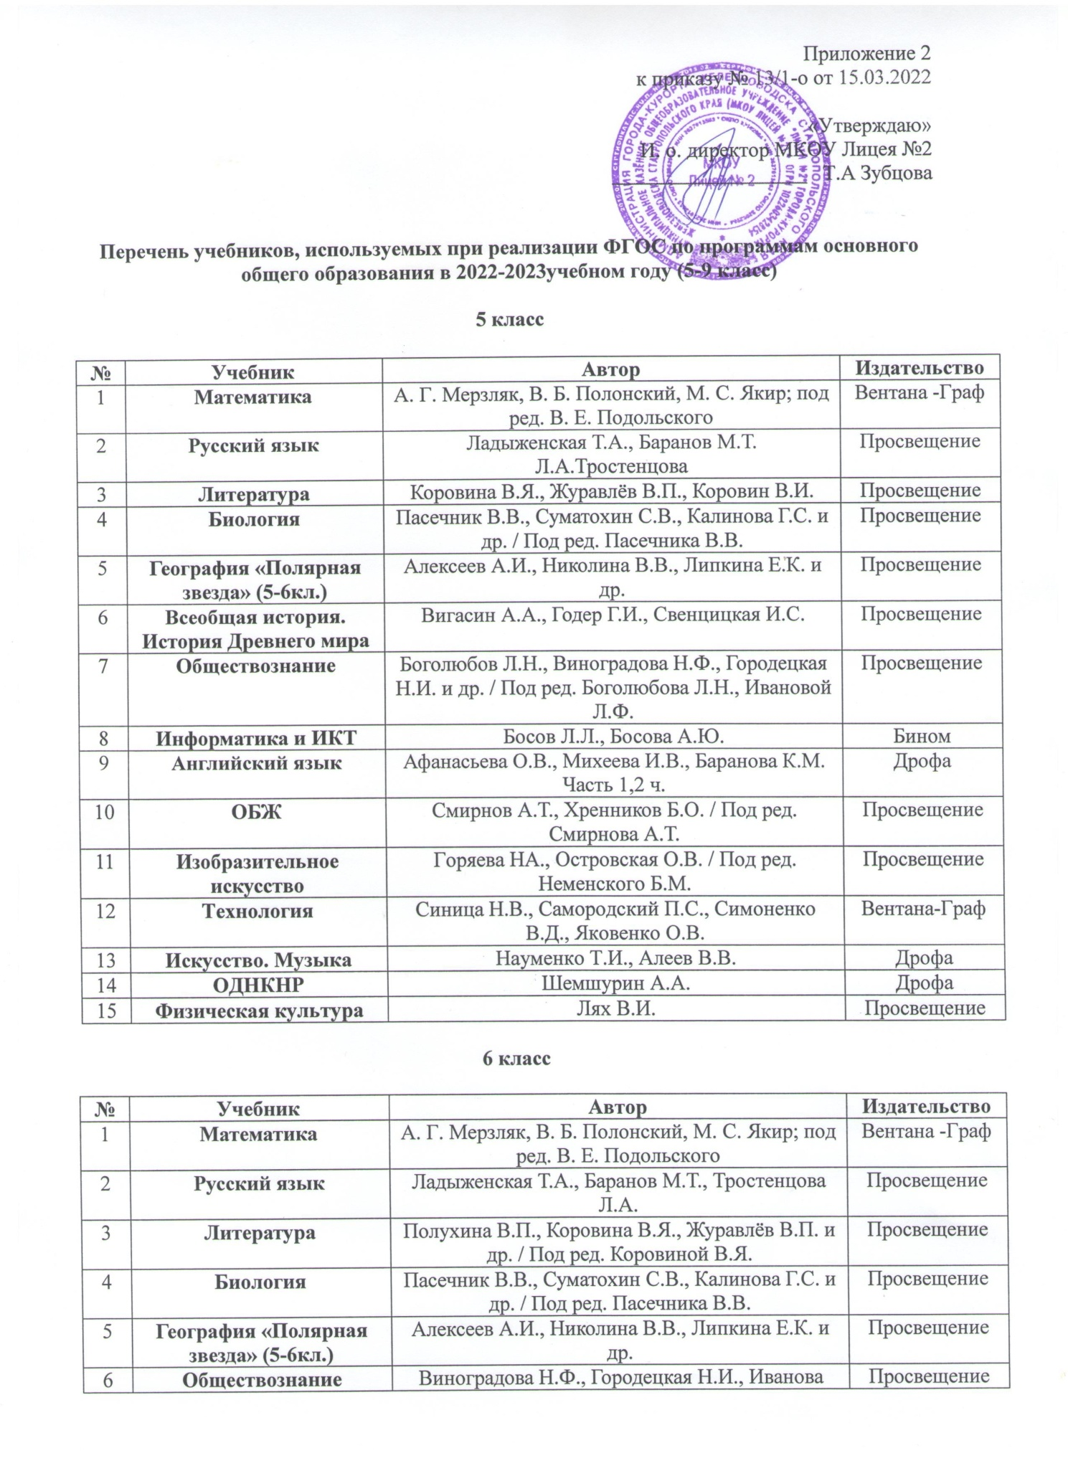

7 | Всеобщая история. История средних веков | Агибалова Е.В., Донской Г.М. | Просвещение
8 | История России | Арсентьев Н. М., Данилов А. А., Курукин И. В. и др./под ред. Торкунова А.В. | Просвещение
9 | Информатика и ИКТ | Босов Л.Л., Босова А.Ю. | Бином
10 | Английский язык | Афанасьева О.В., Михеева И.В., Часть 1,2 ч. | Просвещение
11 | ОБЖ | Смирнов А.Т., Хренников Б.О. / Под ред. Смирнова А.Т. | Просвещение
12 | Изобразительное искусство | Неменская Л.А. / Под ред. Неменского Б.М. | Просвещение
13 | Технология | Синица Н.В., Самородский П.С., Симоненко В.Д., Яковенко О.В. | Вентана-Граф
14 | Искусство. Музыка | Науменко Т.И., Алеев В.В. | Дрофа
15 | Физическая культура | Лях В.И. | Просвещение

7 класс

№ | Учебник | Автор | Издательство
1 | Алгебра | А. Г. Мерзляк, В. Б. Полонский, М. С. Якир; под ред. В. Е. Подольского | Вентана -Граф
2 | Геометрия | Атанасян Л.С. | Просвещение
3 | Геометрия | А.Г.Мерзляк, В.Б.Полонский, М.С.Якир | Просвещение
4 | Русский язык | Баранов М.Т., Ладыженская Т.А, Тростенцова Л.А. | Просвещение
5 | Литература | Коровина В.Я., Журавлёв В.П., Коровин В.И. | Просвещение
6 | География  «Полярная звезда» | Алексеев А.И., Николина В.В., Липкина Е.К. и др. | Просвещение
7 | Биология | В.В. Пасечник, С.В. Суматохин» Линия жизни» | Просвещение
8 | Всеобщая история. История Нового времени | Юдовская А.Я, Баранов П.А. Ванюшкина Л.М. | Просвещение
9 | История России | Арсентьев Н. М., Данилов А. А., Курукин И. В. и др./под ред. Торкунова А.В. | Просвещение
10 | Обществознание | Виноградова Н.Ф., Городецкая Н.И., Иванова Л.Ф. и др. / Под ред. Боголюбова Л.Н., Ивановой Л.Ф | Просвещение
11 | Информатика и ИКТ | Угринович В.Б. | Бином.
12 | Английский язык | Афанасьева О.В., Михеева И.В., Баранова К.М. Часть 1,2 ч. | Дрофа
13 | ОБЖ | Смирнов А.Т., Хренников Б.О. / Под ред. Смирнова А.Т. | Просвещение
14 | Физика | Перышкин А.В. | Дрофа
15 | Изобразительное искусство | Неменская Л.А. / Под ред. Неменского Б.М. | Дрофа
16 | Технология | Синица Н.В., Самородский П.С., Симоненко В.Д., Яковенко О.В. | Вентана-Граф
17 | Искусство. Музыка | Науменко Т.И., Алеев В.В. | Просвещение
18 | Физическая культура | Лях В.И. | Просвещение

8 класс

№ | Учебник | Автор | Издательство
1 | Алгебра | А. Г. Мерзляк, В. Б. Полонский, М. С. Якир; под ред. В. Е. Подольского | Вентана -Граф
2 | Геометрия | Атанасян Л.С. | Просвещение
3 | Русский язык | Тростенцова Л.А. Ладыженская Т.А, А.Д Дейкина | Просвещение
4 | Литература | Коровина В.Я.,Коровин В.И., Журавлёв В.П. | Просвещение
5 | География  «Полярная звезда» | Алексеев А.И., Николина В.В., Липкина Е.К. и др. | Просвещение
6 | Биология | Пасечник В.В., Каменский А.А., Швецов Г.Г. / Под ред. Пасечника В.В. | Просвещение
7 | Химия | Габриелян О.С. | Просвещение
8 | Всеобщая история. История Нового времени | Юдовская А.Я, Баранов П.А. Ванюшкина Л.М. | Просвещение
9 | История России | Арсентьев Н. М., Данилов А. А., Курукин И. В. и др./под ред. Торкунова А.В. | Просвещение
10 | Обществознание | Виноградова Н.Ф., Городецкая Н.И., Иванова Л.Ф. и др. / Под ред. Боголюбова Л.Н., Ивановой Л.Ф | Просвещение
11 | Физика | Перышкин А.В. | Дрофа
12 | Информатика и ИКТ | Угринович В.Б. | Бином
13 | Английский язык | Афанасьева О.В., Михеева И.В., Баранова К.М. Часть 1,2 ч. | Дрофа
14 | ОБЖ | Смирнов А.Т., Хренников Б.О. / Под ред. Смирнова А.Т. | Просвещение
15 | Технология | Синица Н.В., Самородский П.С., Симоненко В.Д., Яковенко О.В. | Вентана-Граф
16 | Физическая культура | Лях В.И. | Просвещение

9 класс
№ | Учебник | Автор | Издательство
1 | Алгебра | Макарычев Ю.Н., Миндюк Н.Г., Нешков К.И. и др. / Под ред. Теляковского С.А. | Просвещение
2 | Геометрия | Атанасян Л.С. | Просвещение
3 | Русский язык | Тростенцова Л.А. Ладыженская Т.А, А.Д. Дейкина | Просвещение
4 | Литература | Коровина В.Я., Коровин В.И., Журавлёв В.П. | Просвещение
5 | География  «Полярная звезда» | Алексеев А.И., Николина В.В., Липкина Е.К. и др. | Просвещение
6 | Биология | Пасечник В.В., Каменский А.А., Швецов Г.Г. / Под ред. Пасечника В.В. | Просвещение
7 | Химия | Габриелян О.С. | Просвещение
8 | Всеобщая история. История Нового времени | Алексашина Л.Н. | Мнемозина
9 | История России | Арсентьев Н. М., Данилов А. А., Курукин И. В. и др./под ред. Торкунова А.В. | Просвещение
10 | Обществознание | Боголюбов Л.Н., Матвеев А.И., Жильцова Е.И. и др. / Под ред. Боголюбова Л.Н., Лазебниковой А.Ю., Матвеева А.И. | Просвещение
11 | Физика | Перышкин А.В, Гутник Е.М. | Дрофа
12 | Информатика и ИКТ | Угринович В.Б. | Бином
13 | Английский язык | Афанасьева О.В., Михеева И.В., Баранова К.М. Часть 1,2 ч. | Дрофа
14 | ОБЖ | Смирнов А.Т., Хренников Б.О. / Под ред. Смирнова А.Т. | Просвещение
15 | Физическая культура | Лях В.И. | Просвещение

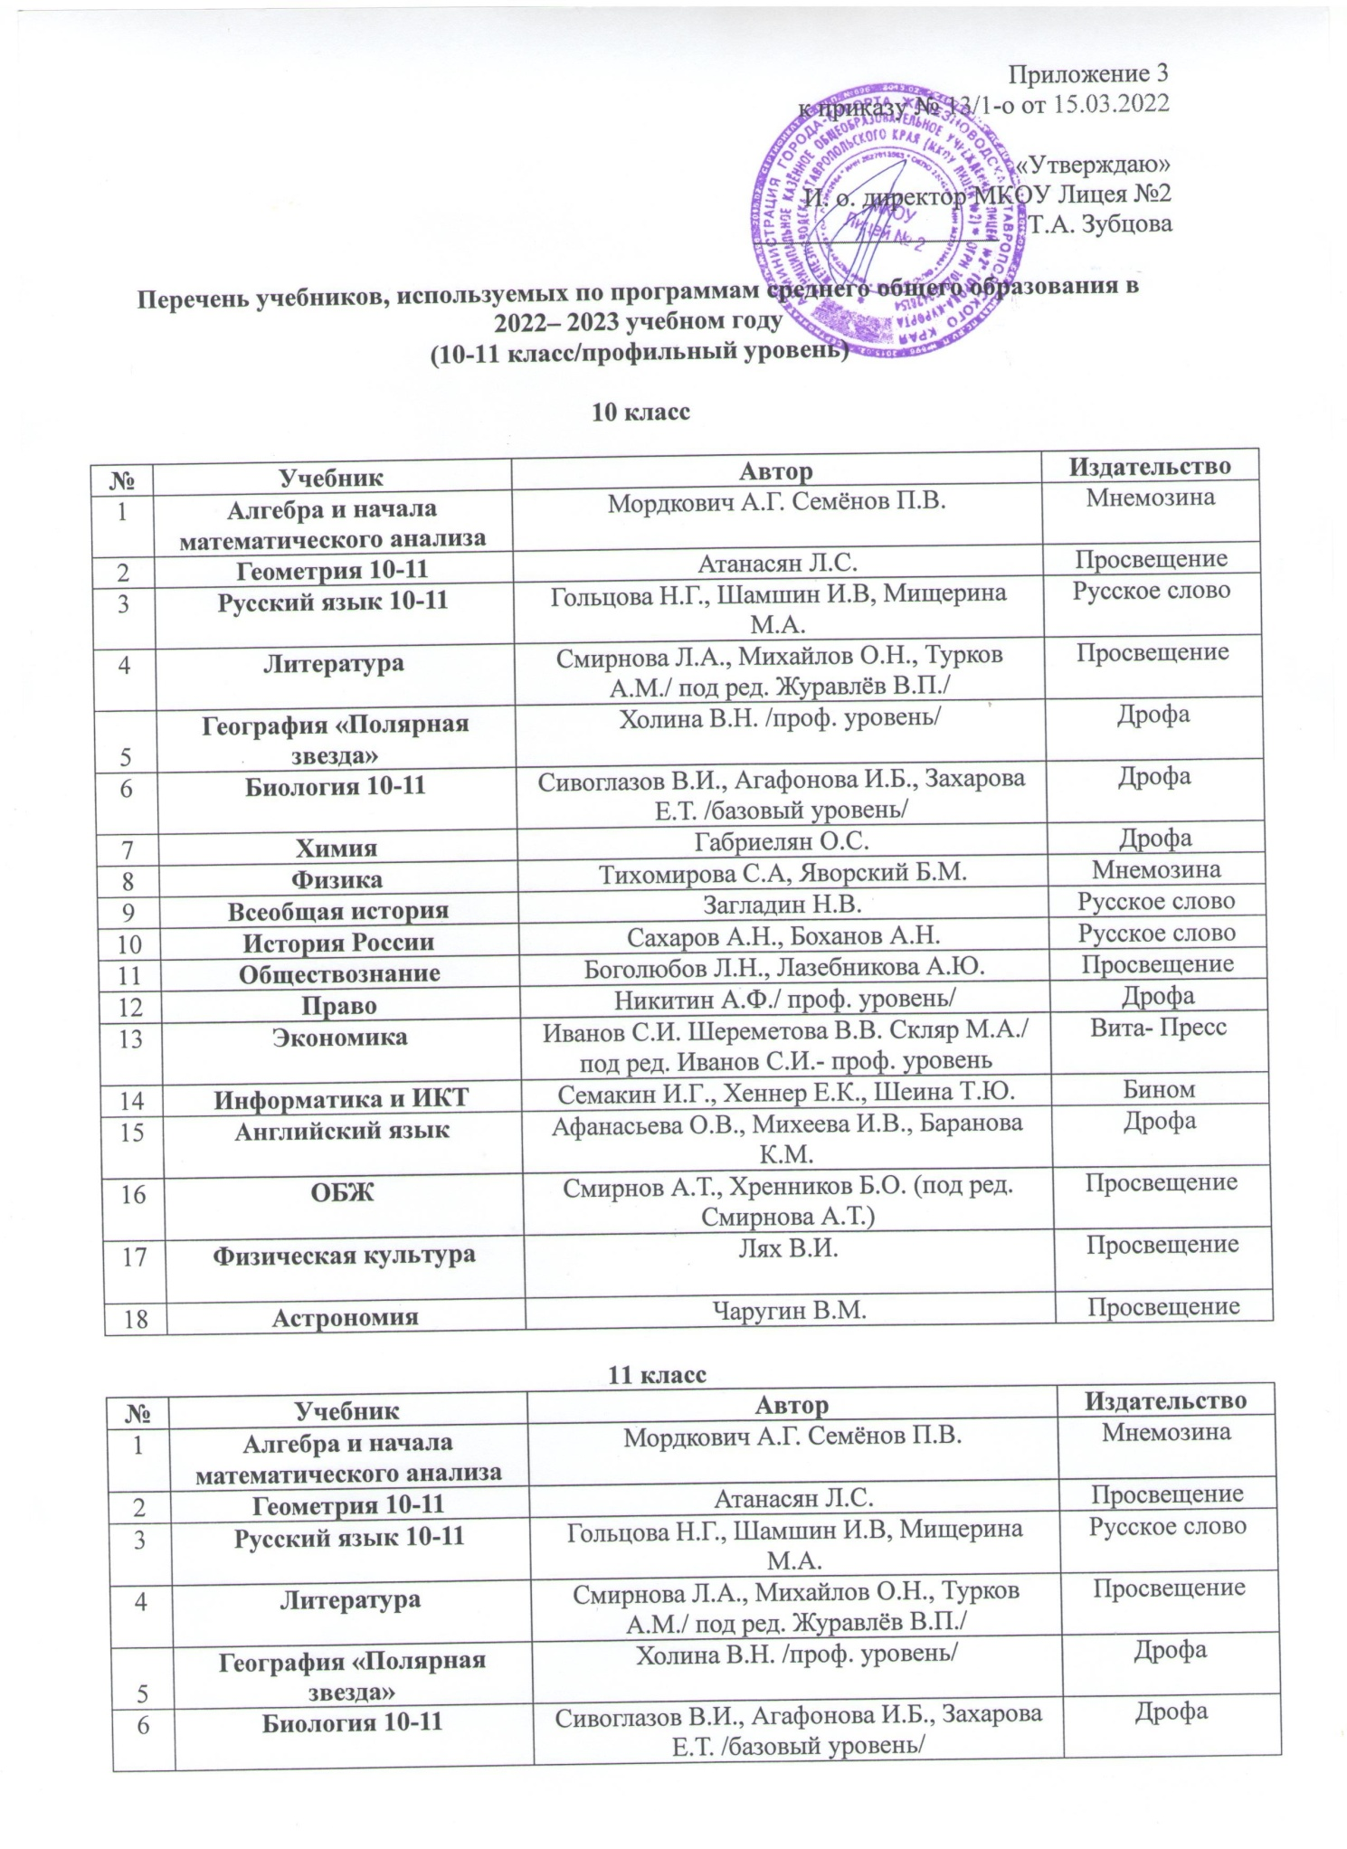

14 | Информатика и ИКТ | Семакин И.Г., Хеннер Е.К., Шеина Т.Ю. | Бином
15 | Английский язык | Верещагина И.Н. | Просвещение
16 | ОБЖ | Смирнов А.Т., Хренников Б.О. (под ред. Смирнова А.Т.) | Просвещение
17 | Физическая культура | Лях В.И. | Просвещение

